Имя_______________________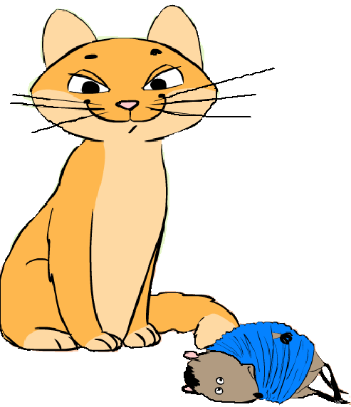
Проверочная работа по теме : Слоги и ударение. Перенос.
1. Прочитай. Подчеркни слова, которые нельзя перенести.
Пришла осень. Стало холодать. Опала листва. Исчезли бабочки. Спрятался жук. Пчёлы спрятались в ульи.
2. Прочитай. Подчеркни слова, которые нельзя переносить. Над каждым словом укажи количество слогов.
Пирог, мяч, сугроб, этаж, цветок, дрозд, якорь, кораблик, ежи, утка, яма, кресло.
3. Прочитай. Подчеркни зеленым цветом слова, которые имеют только один способ переноса.
Ягода, помидоры, малина, урожай, совята, лодка.
4. Поставь ударение. Подчеркни ударный слог.
Собака, портфель, банты, медведи, жаворонок, колокольчики.
5. Подчеркни слова, в которых ударение не ставится.
Бегемот, свёкла, шофёр, марка, дверь, аист, мел.
6. Укажи правильные варианты переноса слова «СТРЕКОЗА»
стре-коза стреко-за ст-рекоза
7. Укажи слова, которые разделены для переноса неправильно.
у-точ-ка мо-роз по-ю ща-вель
8. Прочитай. Поставь ударение.
Гриб растёт среди дорожки,
Голова на тонкой ножке.
9. Укажи слово, в котором 3 слога и ударение падает на последний слог: телевизор подарок колесо музыка
10. Вставь пропущенные буквы:
С…бака, с…рока, л…сица, п…нал, к…р…ндаш, в…рона, в…р…бей,
ру…кий, …зык

